需要的环境:Jdk
依赖包:cypher-shell、dialog
主要包:neo4j
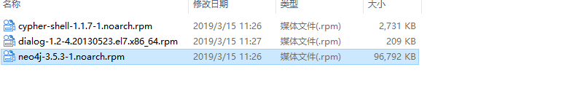

安装neo4j

安装jdk并配置好环境变量

安装这三个rpm包
#rpm -ivh cypher-shell-1.1.7-1.noarch.rpm
#rpm -ivh dialog-1.2-4.20130523.el7.x86_64.rpm
#rpm -ivh neo4j-3.5.3-1.noarch.rpm

修改配置文件（将下面框中的注释#去掉）
#vim /etc/neo4j/neo4j.conf
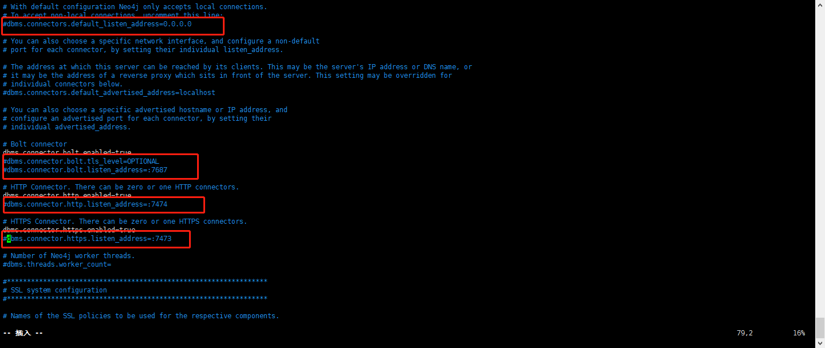

修改好的配置文件
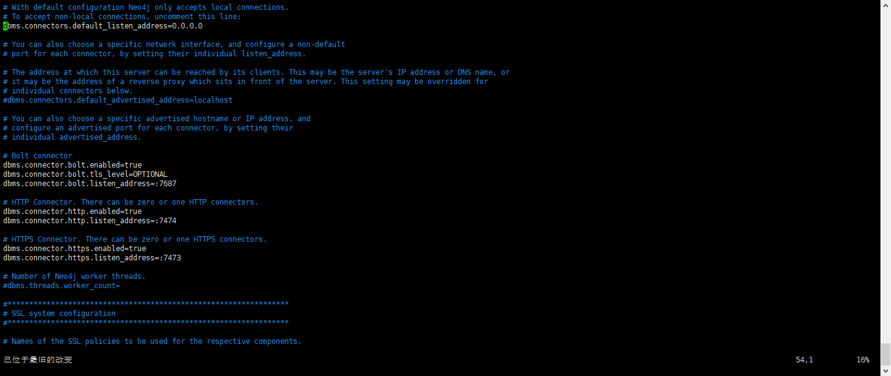

启动：
#/etc/init.d/neo4j restart

页面打开
http://ip:7474
账号密码：neo4j/neo4j
后面会让你修改密码

使用neo4j

Neo4j CQL命令/条款
常用的Neo4j CQL命令/条款如下：
S.No. | CQL命令/条 | 用法
1。 | CREATE  创建 | 创建节点，关系和属性  （相当于）
2。 | MATCH  匹配 | 检索有关节点，关系和属性数据
3。 | RETURN  返回 | 返回查询结果
4。 | WHERE  哪里 | 提供条件过滤检索数据
5。 | DELETE  删除 | 删除节点和关系
6。 | REMOVE  移除 | 删除节点和关系的属性
7。 | ORDER BY  以…排序 | 排序检索数据
8。 | SET  组 | 添加或更新标签
https://blog.csdn.net/chenjf0221/article/details/71083203

Java中使用
<pom.xml>文件
<!-- neo4j连接的jdbc -->
<dependency>
<groupId>org.neo4j</groupId>
<artifactId>neo4j-jdbc-driver</artifactId>
<version>3.1.0</version>
</dependency>

import org.neo4j.driver.v1.AuthTokens;
import org.neo4j.driver.v1.Driver;
import org.neo4j.driver.v1.GraphDatabase;
import org.neo4j.driver.v1.Record;
import org.neo4j.driver.v1.Session;
import org.neo4j.driver.v1.StatementResult;

public class Neo4j {
public static Driver driver;
public static Session session;

public static void main(String[] args) {
try {
//连接neo4j
driver = GraphDatabase.driver( "bolt://172.31.100.150:7687", AuthTokens.basic( "neo4j", "1234Qwer" ));
session = driver.session();
//查询语句和返回
session.run("Match (n:people) return n");
String people = "people";
StatementResult result = session.run("Match (n: "+people+") return n");
while ( result.hasNext() )
{
//写出返回来的参数
Record record = result.next();
System.out.println(record);
}
} catch (Exception e) {
System.out.println(e);
}
finally {
if(driver!=null){
if(session!=null){
session.close();
}
driver.close();
}
}
}
}

